Могилянівська загальноосвітня школа І-ІІІ ступенів
Острозької районної ради Рівненської області
с. Могиляни Острозького району

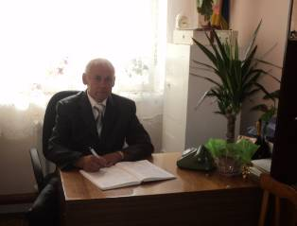 | Директор – Петлюк Іван Федорович, 1953 року народження, освіта вища, закінчив Київський державний педагогічний інститут іноземних мов (учитель французької та англійської мов), загальний педагогічний стаж складає 32 роки, на посаді директора школи з 1997 року.
1. Загальні відомості про заклад
Дата створення, його особливості  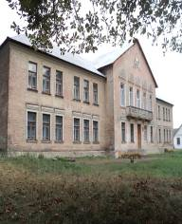 | Могилянівська загальноосвітня школа І-ІІІ ступенів розміщена в приміщенні, збудованому методом народного будівництва із допомогою місцевого колгоспу в 1951 році. Раніше класи розміщалися у винайманих будинках місцевих жителів. У 1967 році господарським способом збудоване друге приміщення, де знаходилися виробничі майстерні і навчалися початкові класи. В 1969-1972 роках до основного корпусу було добудоване двохповерхове, де розмістилися: на другому поверсі – спортивний зал, а на першому – класи – кабінети трудового навчання, майстерня. До 60-х років Могилянівська ЗОШ була однією з більших шкіл району, де навчалися учні з навколишніх сіл. 2102 учнів отримали в ній середню освіту за час функціонування середньої школи. З них 70 учнів закінчили школу з золотою та срібними медалями.
Форма власності | Комунальний заклад Острозької районної ради.
Основні напрями діяльності | - організація навчально-виховного процесу:  - забезпечення реалізації навчальних планів та програм для загальноосвітніх шкіл І-ІІІ ступенів;  - реалізація Програми національного виховання на 2008-2020 роки;  - забезпечення функціонування системи учнівського самоврядування.
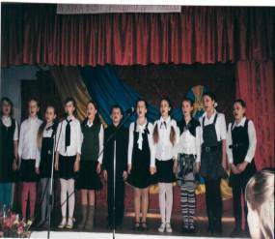  Організаційна структура закладу  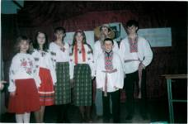  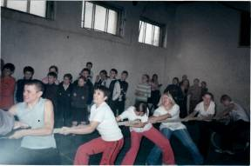  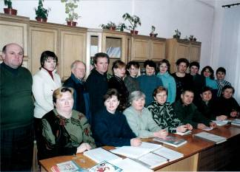 | У 14 класах навчається 270 учнів.  В школі наявні 17 класних кімнат, спортивний та актова зали, майстерні, їдальня, кабінет практичного психолога та соціального педагога, кімната-музей історії села, медична кімната.  Учні школи, вчителі мають можливість працювати в комп’ютерному класі, комп’ютери якого підключені до всесвітньої системи Інтернет, є електронна пошта.  У школі функціонують різноманітні гуртки за інтересами учнів. Серед них:  декоративно-прикладного мистецтва «Чарівничка», різьби по дереву, вокального співу «Світличка». При школі функціонує дитячо-юнацька спортивна школа , де працюють секції легкої атлетики, баскетболу, волейболу, футболу.  На базі школи працює філіал дитячої музичної школи.  У закладі організовано роботу методичних об’єднань учителів початкових класів, суспільно-гуманітарного циклу, природничо-математичного циклу, суспільно-гуманітарного циклу, класних керівників, проблемних семінарів та творчих груп.  Діяльність науково-методичної роботи школи спрямована на всебічний розвиток учня, формування його базових компетенцій на основі підвищення професійної майстерності вчителя, використання його потенційних творчих можливостей та інноваційних технологій.  Обслуговуючий персонал школи складає 14 чоловік.  Педагогічний колектив Могилянівської загальноосвітньої школи І-ІІІ ступенів працює над реалізацією науково-методичної проблеми: «Становлення компетентісно орієнтованої школи-родини в умовах нової освітньої парадигми».  Із метою забезпечення належних умов для росту професійної майстерності та активізації творчого потенціалу кожного вчителя у школі створена система науково-методичної роботи.  Основні завдання науково-методичної роботи школи:  -методологічна та теоретична підготовка вчителя;  -підвищення кваліфікації кожного вчителя в галузі методики викладання предмета;  -психологічна, загальнокультурна та загальнотехнічна підготовка педагога для роботи в школі;  -дослідження рівня ефективності індивідуальної та колективної науково-методичної роботи з розробки та впровадження перспективних освітньо-виховних технологій;  -запровадження перспективного передового педагогічного досвіду та популяризація власного за межами ЗОШ.  Науково-методична діяльність педагогічного колективу спрямована на розвиток основних компетенцій особистості кожного школяра і підвищення творчої активності дітей шляхом впровадження елементів сучасних освітніх технологій.  Структура науково-методичної роботи поєднує в собі розгляд основних науково-методичних проблем педагогічними радами, керівну і координуючу роботу науково-методичної ради, діяльність методичних об’єднань, творчих груп, школи молодого вчителя, учнівського наукового товариства.  Стратегію науково-методичної роботи, основні напрямки, відповідно до річного плану закладу, на діагностичній основі визначає педагогічна рада.  Центральне місце у структурі науково-методичної роботи посідає науково-методична рада, яка координує методичну діяльність, розглядає та затверджує зміст роботи ЗОШ, навчальні плани, координує роботу методичних об'єднань, творчих груп, школи молодого педагога. До її складу входять кращі вчителі закладу. Під її керівництвом проходять семінари, конференції, висновки з досвіду роботи, започатковано видавничу діяльність.  Навчально-виховний процес у навчальному закладі здійснюють 34 педагогічних працівники. З них: відмінники освіти України – 2, вчителів методистів – 1, старших вчителів – 6; вища кваліфікаційна категорія - 18, перша – 5, спеціаліст – 10, молодший спеціаліст – 1.
2. Основні показники діяльності
Педагогічний колектив спрямовує свою діяльність на забезпечення виконання навчальних програм та забезпечення належного рівня організації навчально-виховного процесу.
За районним рейтингом організації навчально-виховної діяльності у 2010-2011 навчальному році заклад посів ІІ місце.
Школярі закладу кілька років поспіль очолюють рейтинг у загальному підсумку ІІ етапу Всеукраїнських олімпіад з базових дисциплін: у 2009-2010 н.р. – І місце, у 2010-2011 н.р. – ІІ місце.
У ІІ етапі олімпіади «Юне обдарування» команда четвертокласників зайняла загальне ІІІ місце.
Активно працюють з обдарованими учнями вчителі-предметники , залучаючи вихованців до участі у турнірах, наукової діяльності. Так слухачі наукового товариства «Інтелект» стали членами регіонального відділення МАН і заявили про себе на ІІІ і ІV етапах у Києві, Чернівцях.
До творчості учнів спонукають творчо налаштовані вчителі . Протягом 2010-2011 н.р. на базі закладу було проведено ряд семінарів вчителям-предметникам шкіл району.
Було підготовлено семінар-практикум заступників; директорів по роботі з обдарованими учнями «Основні напрямки роботи співробітництва в системі «Творчий вчитель – обдарована дитина»; засідання школи новопризначеного керівника «Особистість керівника в реалізації впровадження компетентісно зорієнтованої школи в умовах нової освітньої парадигми».
За останні 3 роки значно покращився якісний склад педагогічних працівників та зросли успіхи вихованців: 50 % випускників 2010-2011 н.р. здобувають вищу освіту у навчальних закладах за державною формою навчання.

